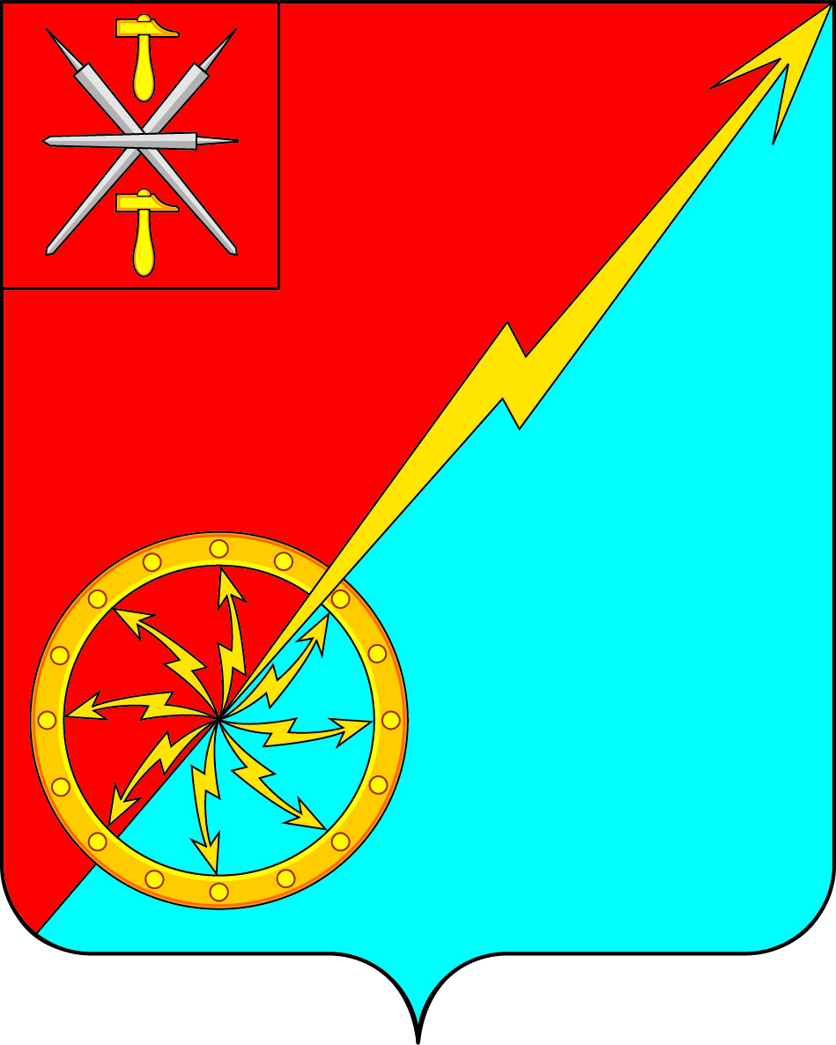

Собрание депутатов муниципального образования
город Советск Щекинского района
IV созыва

РЕШЕНИЕ

от 15 апреля 2020 года | № 13-37

О внесении изменений в решение Собрания депутатов муниципального образования город Советск от 17.03.2009 г. № 1-01 «Об утверждении регламента Собрания депутатов муниципального образования город Советск Щекинского района»

В соответствии с Федеральным законом от 06.10.2003 № 131-ФЗ «Об общих принципах организации местного самоуправления в Российской Федерации», статьей 39 Регламента Собрания депутатов город Советск Щекинского района, на основании части 6 статьи 25 Устава муниципального образования город Советск Щекинского района, Собрание депутатов муниципального образования город Советск Щекинского района РЕШИЛО:
1. Внести в решение Собрания депутатов муниципального образования город Советск Щекинского района от 17.03.2009 г. № 1-01 «Об утверждении регламента Собрания депутатов муниципального образования город Советск Щекинского района» следующие изменения:
1.1. В приложении к решению:
1.1.1. Статью 10 «Постоянные комиссии Собрания депутатов» дополнить частью 5 следующего содержания:
«5. В случае введения на территории Тульской области, Щекинского района каких-либо ограничительных мер (режим повышенной готовности, чрезвычайной ситуации и т.п.) по решению председателя постоянной комиссии заседания комиссии могут проводиться дистанционно с использованием систем видеоконференцсвязи.».
1.1.2. Статью 16 «Заседания Собрания депутатов» дополнить частью 7 следующего содержания:
«7. В случае введения на территории Тульской области, Щекинского района каких-либо ограничительных мер (режим повышенной готовности, чрезвычайной ситуации и т.п.) по решению председателя Собрания заседания Собрания могут проводиться дистанционно с использованием систем видеоконференцсвязи. О принятом решении депутаты уведомляются не позднее дня, предшествующего дню заседанию.
При проведении заседания Собрания с использованием систем видеоконференцсвязи депутат, принимающий участие в заседании Собрания в режиме удаленного доступа, считается присутствующим на заседании Собрания.».
2. Контроль за выполнением решения возложить на заместителя председателя Собрания депутатов МО г. Советск Щекинского района.
3. Настоящее решение вступает в силу со дня его принятия.

Глава муниципального образования
город Советск Щекиского района Е. В. Холаимова

